Онлайн – проект «Веб-Грамотей тренажёр орфографии русского языка»
как средство повышения качества образования учащихся
А.А.Жукова
МБОУ «Добрянская СОШ № 3»,
учитель русского языка и литературы
г.Добрянка, Пермский край

Новые Федеральные государственные образовательные стандарты определяют цели и задачи, стоящие перед образованием. Приоритетной целью школьного образования становится развитие способности ученика самостоятельно ставить учебные цели, контролировать и оценивать свои достижения. Среди результатов освоения основной образовательной программы основного общего образования названы умение «работать индивидуально», «формирование и развитие компетентности в области использования информационно-коммуникационных технологий».
Начиная с октября 2015 года, нам появилась возможность работать в онлайн –проекте «Веб-Грамотей». Программа «Орфо-9» рассчитана на повышение орфографической грамотности учащихся.
Цель данной программы:
1.Повысить грамотность учащихся 9-х классов в части орфографии.
2.Улучшить результаты ОГЭ по русскому языку.
3.Предоставить учителю РЯ современный эффективный инструмент обучения правописанию.
Мы решили воспользоваться открывшейся возможностью и вступили в этот проект, зарегистрировав все три 9-х класса школы. В течение всего учебного года (работа в каникулы, во время карантина не прекращалась) учащиеся выполнили 31 задание (включая работы над ошибками). Материалом для работы служили орфограммы, изученные в 5-7 классах.Вот пример одного из них (орфограммы, над которыми работали учащиеся):

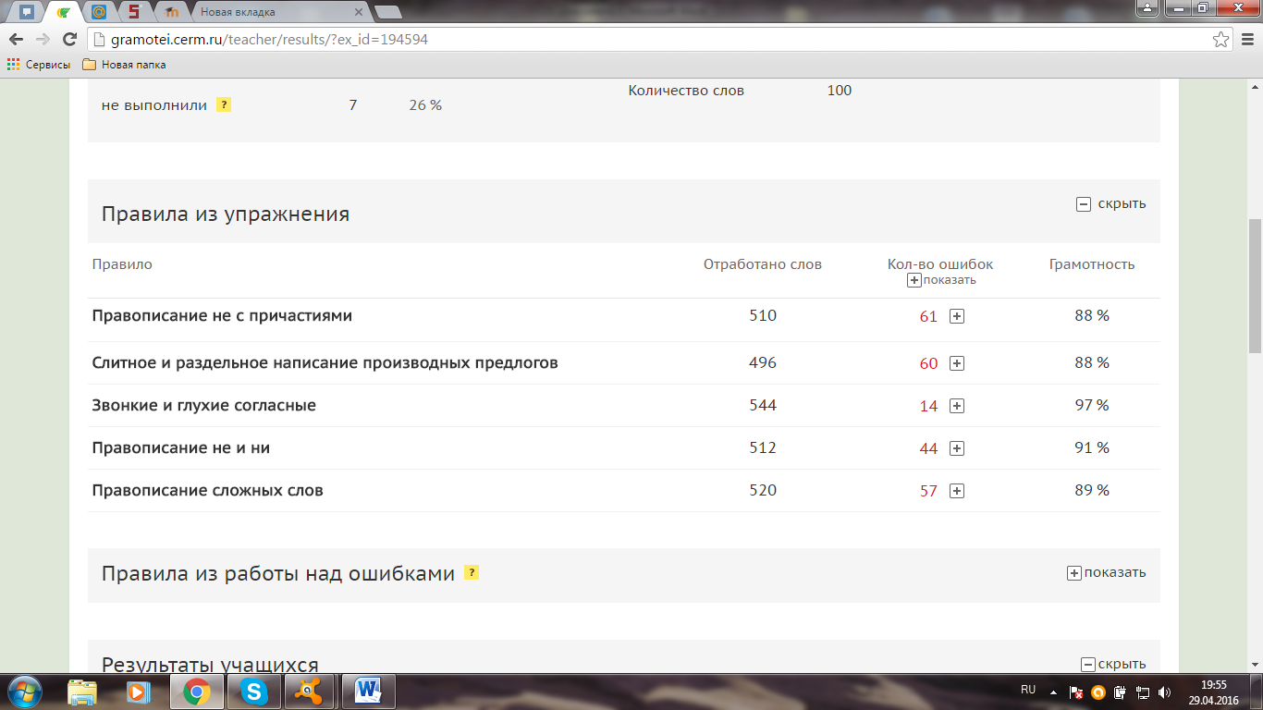

Задание, включающее, как правило, пять орфограмм, выдается на 5 дней, в течение которых ученики должны выполнить тест (сроки указываются конкретно, например : 30.04-05.05). Учитель, заходя в журнал, видит, как движется работа над очередным заданием (я заходила ежедневно, чтобы похвалить первых, приступивших к заданию, «подтолкнуть» нерадивых, иметь материал для беседы с классным руководителем/родителями учащихся).
Вот пример журнальной страницы за апрель. На странице видно, сколько заданий было, как они выполнены. Учащиеся выполняют упражнения на домашнем компьютере. Учитель получает итоги работы класса в единой таблице результатов.

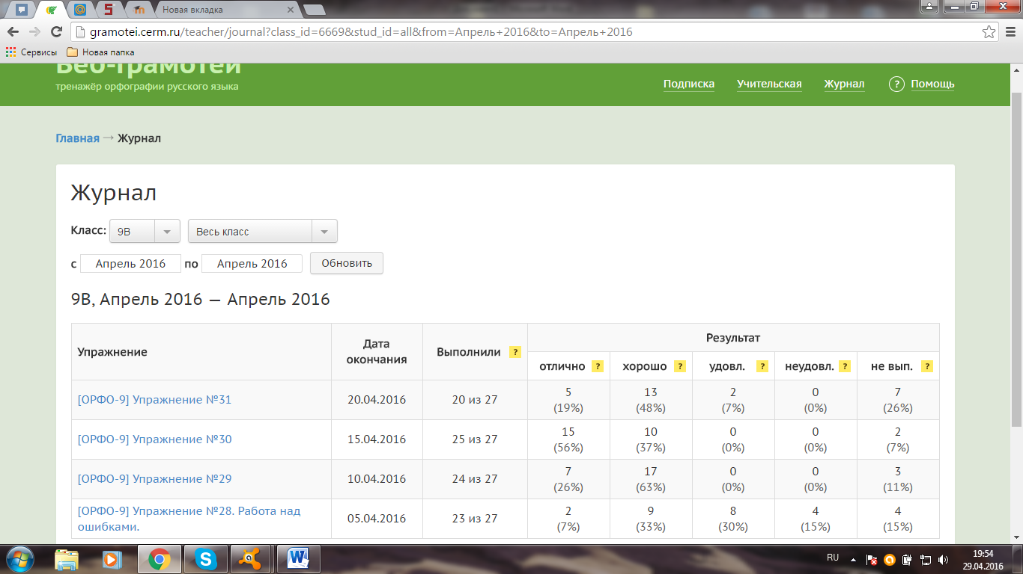

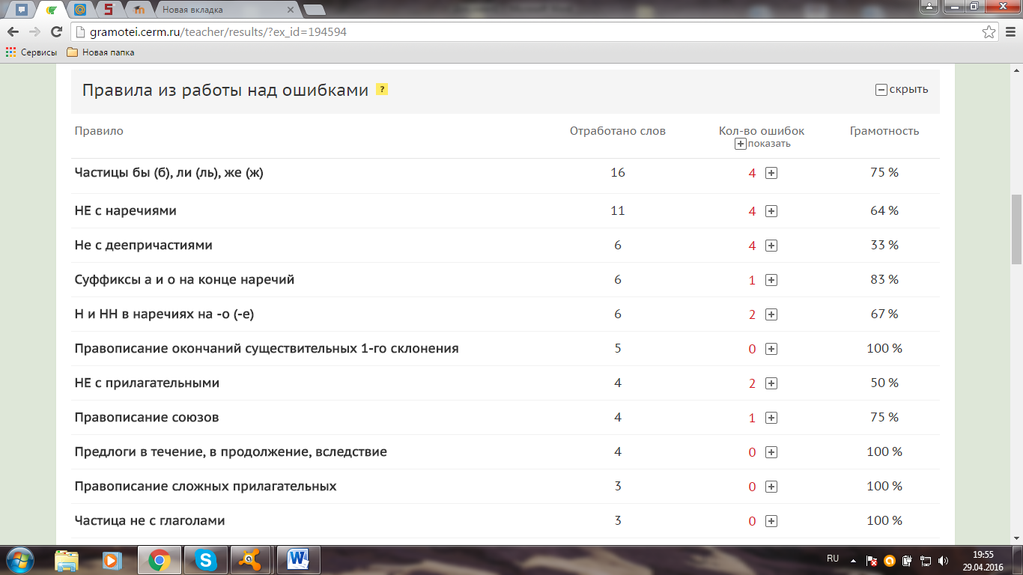

За каждые три работы я выставляла «общую» оценку в журнал (стимулировать необходимо, иначе теряется интерес, новизна исчезла, работа стала обыденной). После общих результатов идут результаты отдельных учащихся.

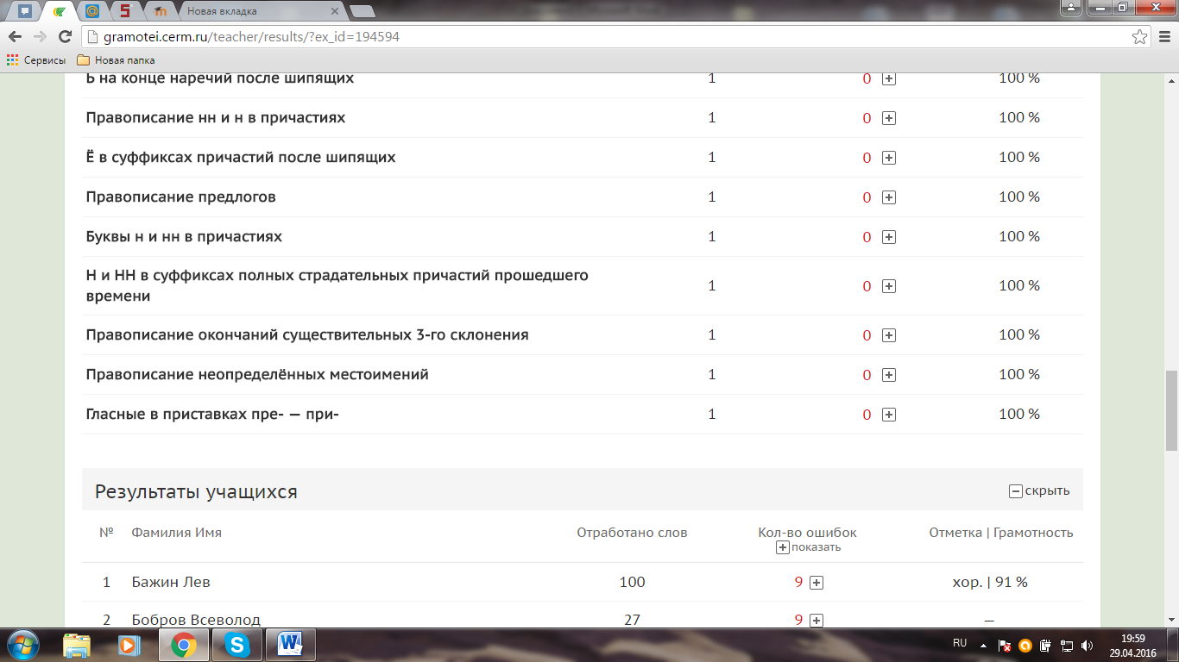

В конце учебного года учащиеся выполнили три итоговых контроля (за 5-й, 6 -й и 7-й классы).
Не остались мы в стороне и от Всероссийского турнира «Орфо-Эверест» (игровой онлайн турнир по орфографии для учащихся 5-11 классов). В турнире приняли участие 34 ученика 6-х и 9-го классов.

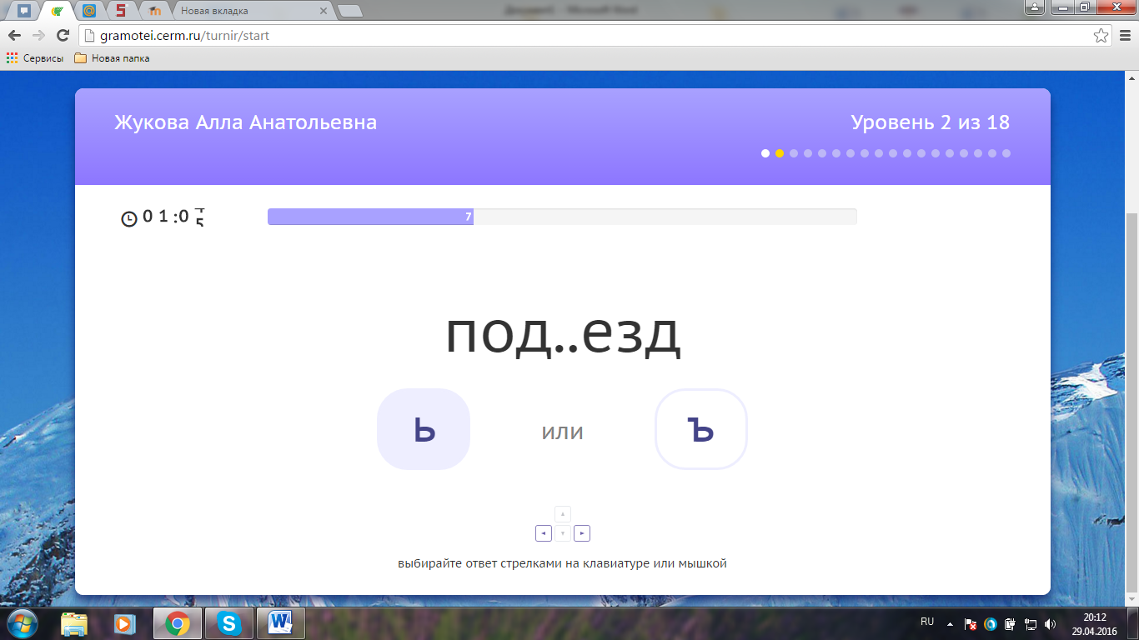

Участники турнира получили сертификаты
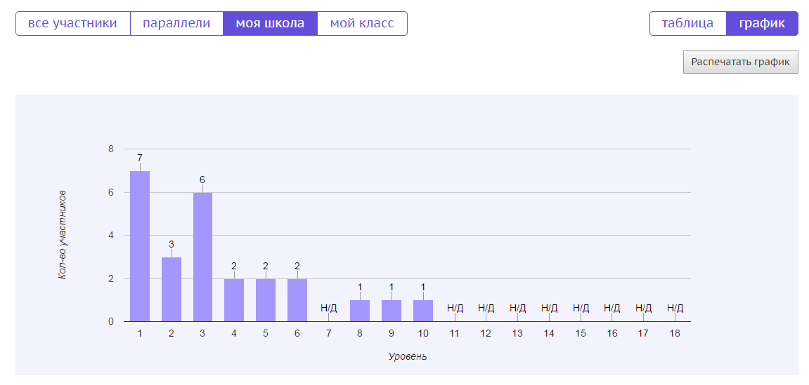

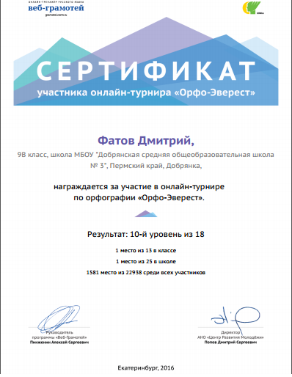

Работа учащихся в программе «Орфо-9» тоже отмечена дипломами (каждый ученик получил заслуженный диплом).
Для меня как учителя данная «новая нагрузка» не составила особых временных затрат (все сделала машина), но результаты от данного эксперимента есть: грамотность действительно повысилась, орфографических ошибок стало на порядок меньше, о чем свидетельствуют последние работы учащихся 9В класса.

